
CAPÍTULO 01

INSIRA O TÍTULO DO SEU ARTIGO AQUI

Nome completo autor principal¹
Nome completo coautor²
Nome completo coautor³
Nome completo coautor⁴
Nome completo coautor⁵
Nome completo orientador⁶

¹ Filiação autor principal
² Filiação coautor
³ Filiação coautor
⁴ Filiação coautor
CAPÍTULO 01

TÍTULO EM CAIXA ALTA, NEGRITO, TIMES NEW ROMAN, TAMANHO 20

Márcio J E Silva¹, Pedro E Júnior²

¹ Discente de Farmácia, Universidade Federal do Piauí, Teresina/PI.
² Docente do Departamento de Enfermagem, Faculdade Positivo, Curitiba/PR.

RESUMO
Texto sem recuos, parágrafos e referências. Tamanho 12, Times New Roman, justificado, espaçamento simples, com no máximo 600 palavras. Explique forma sucinta a contextualização do estudo, método, principais resultados e conclusão.

Palavras-chave: Medicina; Enfermagem; Atenção básica.

1. INTRODUÇÃO

O linfoma não-Hodgkin (LNH) é a 11ª neoplasia mais frequente entre todos os cânceres. Estimam-se 10.180 novos casos para o ano de 2018 no Brasil. Os LNH são subclassificados em indolentes e agressivos, sendo estes últimos responsáveis por mais 50% dos casos, e o LNH de células B representa a neoplasia maligna mais comum do sistema linfoide (FILHO & CARONE, 2006; FREITAS, 2020; BRASIL, 1998).
O quadro clínico é variável e se manifesta através de linfonodomegalias e doença extra nodal, sendo a pele o segundo sítio mais frequente de acometimento. O linfoma cutâneo de células B (LCCB) pode ser considerado primário ou secundário, sendo o primário aquele que tem sua origem na pele, enquanto o secundário se origina em outro sítio e depois acomete a pele (DE SOUSA et al., 2011). Apesar de serem idênticos na aparência morfológica, possuem comportamentos clínicos diferentes (FREITAS, 2019, PETTERSON et al.,2007).
O objetivo desse estudo...

2. MÉTODO

O presente estudo foi realizado no Hospital das Clínicas...

3. RESULTADOS E DISCUSSÃO

3.1. Resultados Clínicos

No caso do paciente em questão, o diagnóstico prévio de linfoma difuso de grandes células B contribuiu para a definição da conduta clínica, uma vez que a principal hipótese era a de recaída cutânea precoce da doença, ocorrendo um ano após o término do tratamento proposto inicialmente. Assim, foi indicada a realização de tomografia por emissão de pósitrons associada à tomografia computadorizada (PET-CT), com identificação de lesão com hipermetabolismoglicolítico em sítios cutâneo e ósseo (Figura 1).

Figura 1. Imagem da tomografia por emissão de pósitrons associada à tomografia computadorizada (PET-CT) do paciente em dois momentos em 2018.
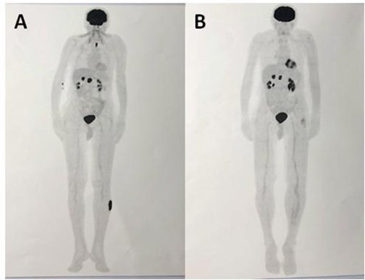
Legenda: A: abril; B: agosto. Fonte: Freitas et al., 2001.

Alguns dados podem ser vistos também na Tabela 1...

Tabela 1.
Grupo 1 | Escore de felicidade | Ponto B | Ponto C | Ponto D | Ponto E
Ponto A | —
Ponto B | 87 | —
Ponto C | 64 | 56 | —
Ponto D | 37 | 32 | 91 | —
Ponto E | 93 | 35 | 54 | 43 | —

4. CONCLUSÃO

5. REFERÊNCIAS
As referências devem ser alinhadas em ordem alfabética, tamanho 10, sem recuo, justificado seguindo os modelos abaixo:

SOUSA, W.E. et al. O estudo das interações medicamentosas fatais. Jornal Brasileiro de Farmacologia, v. 2, p. 405, 2019.

OBS: Para as demais citações (livros, capítulos, teses, dissertações, congressos, sites e leis) utilize as regras da ABNT.

